PLAN DELAVNIC IN DRUGIH AKTIVNOSTI V BOLNIŠNIČNI ŠOLI IN VRTCU V MESECU NOVEMBRU 2015

PRAVLJICA MESECA: MOJCA POKRAJCULJA 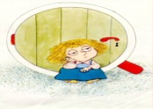
1, | ned | DAN SPOMINA NA MRTVE
2. | pon | -DAN REFORMACIJE in DAN SPOMINA NA MRTVE- pogovor  -Likovna delavnica |  | -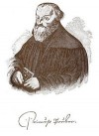 | -dopoldan
3. | Tor | - Igranje šaha  IZDELAVA VOŠČILNIC |  |  | -  -popoldan
4. | sre | Branje koroške pripovedke Mojca Pokrajculja
5. | čet | Obisk Rdečih noskov ob 15.uri  Naravoslovna delavnica: IZDELAVA ŠOPKOV IZ JESENSKEGA LISTJA |  |  | 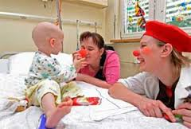
6. | pet | Likovna delavnica: VAZE
7. | sob
8. | ned
9. | pon | Likovna delavnica
10. | tor | Skupaj s prostovolci IZDELAVA NOVOLETNIH VOŠČILNIC MOJCA POKRAJCULJA- branje ,dramatizacija |  |  | Popoldan  Dopoldan  Ob 17.30  v Vrtcu
ZAKLJUČNA PRIREDITEV – ROKODELSTVO
(vabljeni otroci, ki so sodelovali pri projektu)
11. | sre | Prostovolci- i zdelava voščilnic |  |  | popoldan
12. | čet | Naravoslovna delavnica - HERBARIJ |  |  | popoldan
13. | pet | Ilustracija koroške pripovedke Mojca Pokrajculja |  |  | dopoldan
14. | sob
15. | ned
16. | pon | Branje pripovedke Mojca Pokrajculja  Likovna delavnica- izdelava lutk( živali ) na palčki
17. | tor | Skupaj s prostovoljci IZDELAVA NOVOLETNIH VOŠČILNIC
18. | sre | Gospodinska delavnica: TRADICIONALNI SLOVENSKI ZAJTRK |  |  | 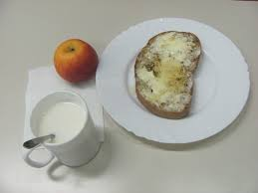
19. | čet | Mojca Pokrajculja – dramatizacija pripovedke
20. | pet | TRADICIONALNI SLOVENSKI  ZAJTRK |  |  | Pripravili in poje-  dli bomo zajtrk!
21. | sob
22. | ned
23. | pon | Likovna delavnica-- voščilnice
24. | tor | Branje pravljice Mojca Pokrajculja  Igranje na Orffov instrumentarij  Prostovoljci -izdelava voščilnic
25. | sre | Gospodinjska delavnica  Izdelava voščilnic
26. | čet | Naravoslovna delavnica
27. | pet | Zaključek : Mojca Pokrajculja - igra vlog  Likovna delavnica-
28. | sob
29. | ned
30- | pon | Likovna delavnica- voščilnice

